本科生在线注销辅修操作流程
一、学生申请
1.学生登陆教务处网页（网址http://jwc.aufe.edu.cn/），点击进入学生系统（网页端）。

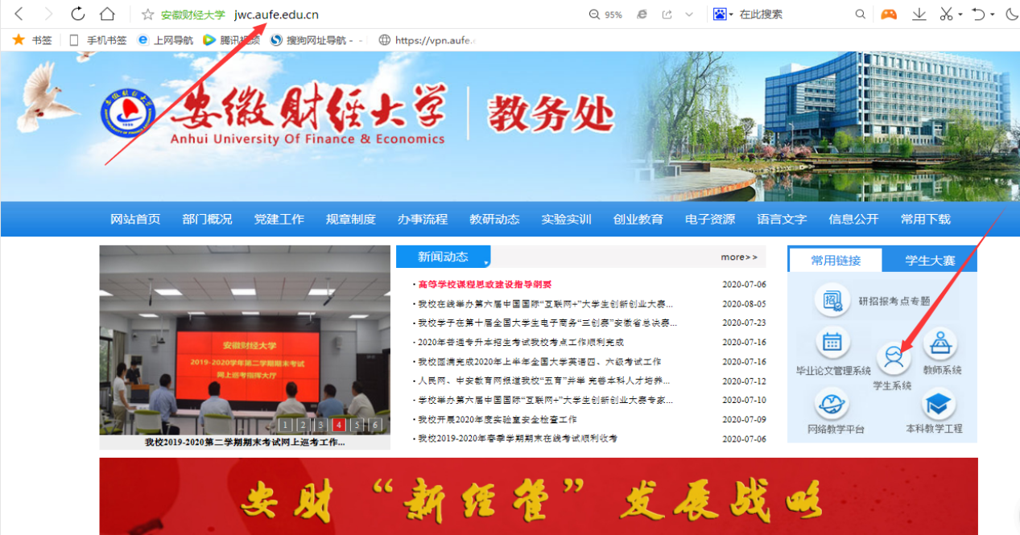

2.进入“个人管理”——“学籍管理”，选择点击“辅修方案注册”，出现右边辅修方案，点击“申请注销”，填写注销原因，点击进入下一步。

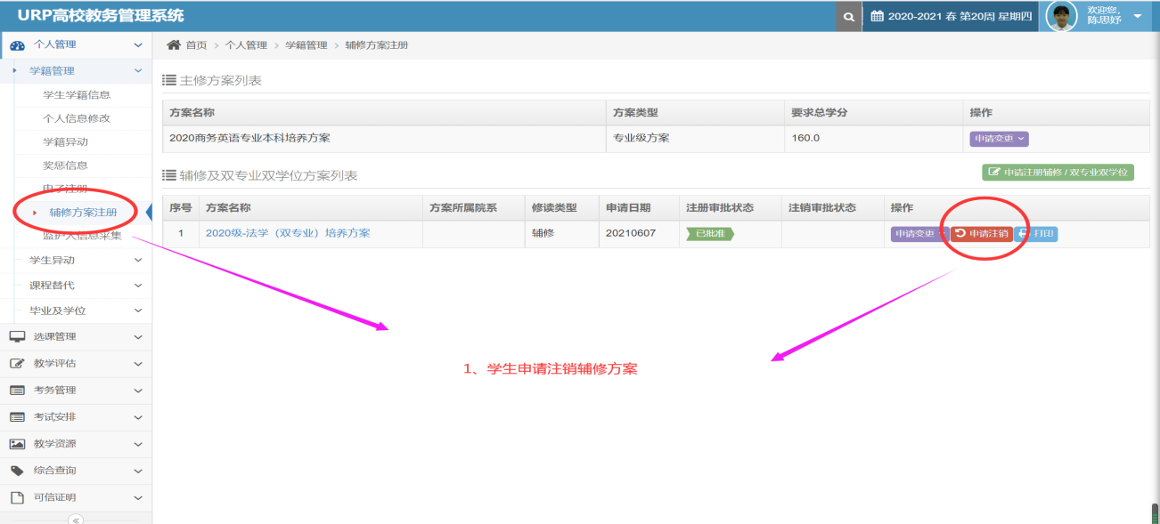
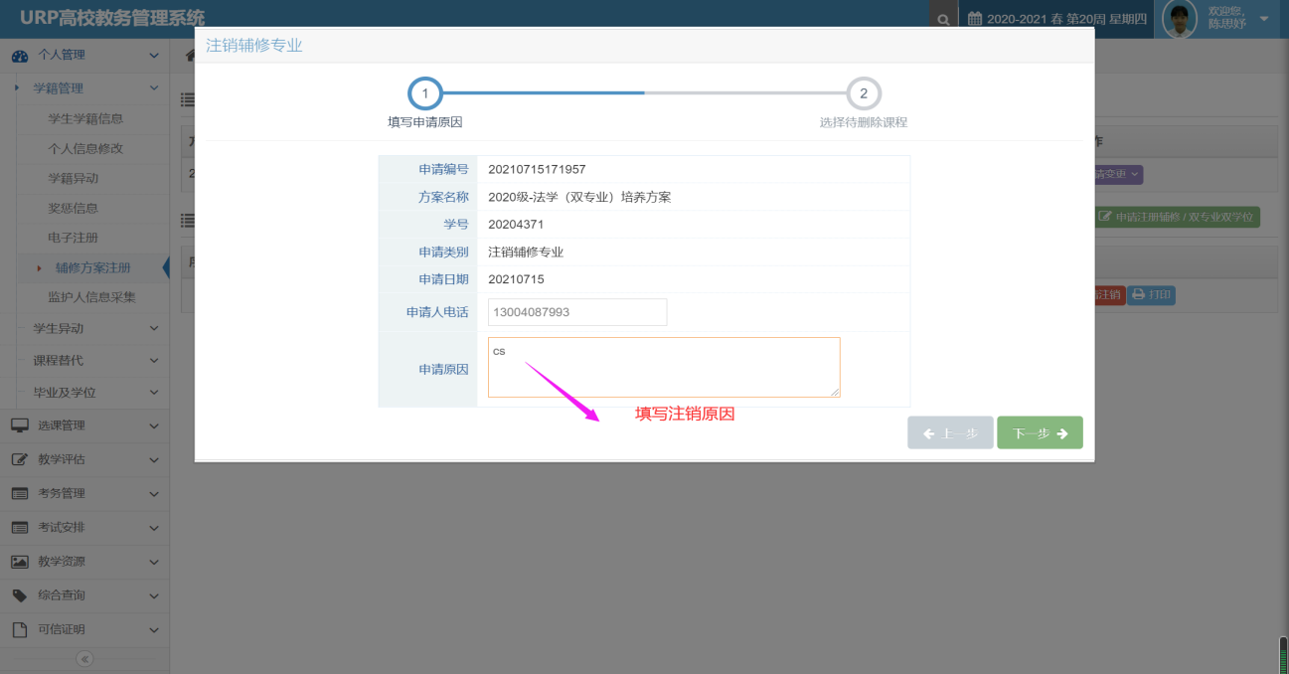
3.选中需要删除的已修读辅修课程、本学期辅修选课记录，点击“提交”。
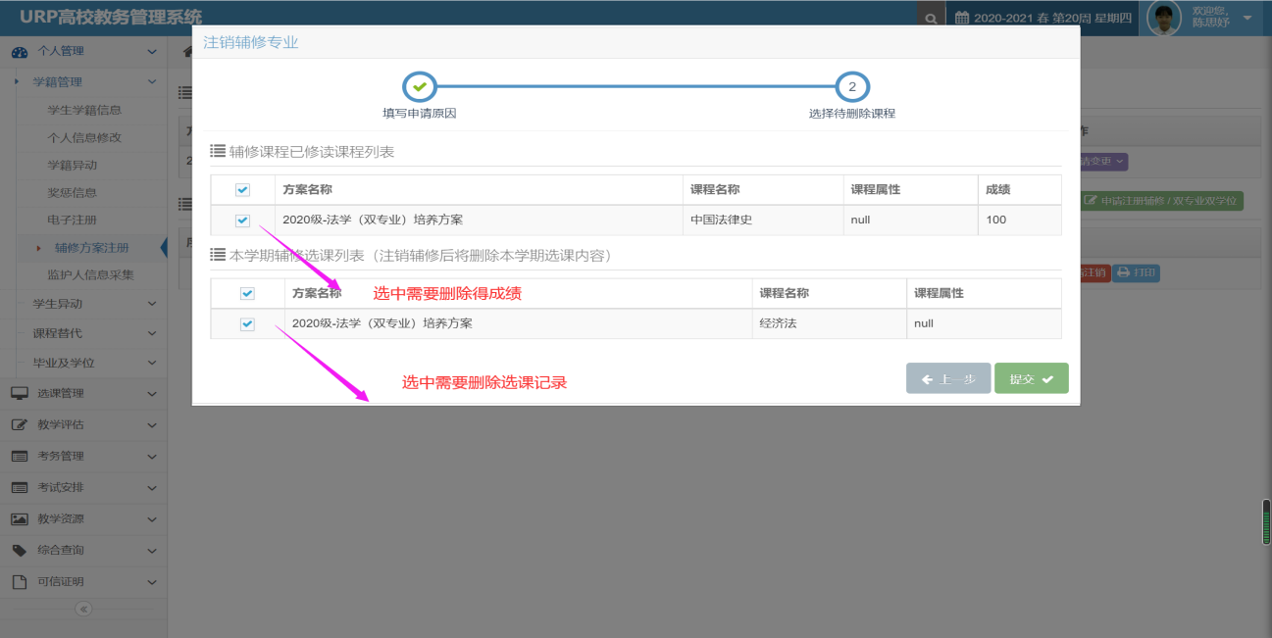
4.提交后，出现下方界面，注销审批状态显示为“审批中”。
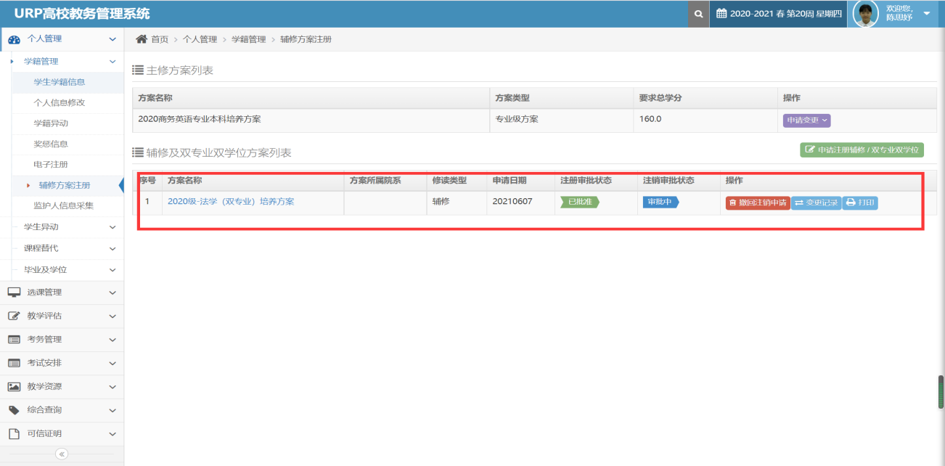
5. 全部审批完成之后，学生辅修方案注册中“注销审批状态”显示为“已批准”。
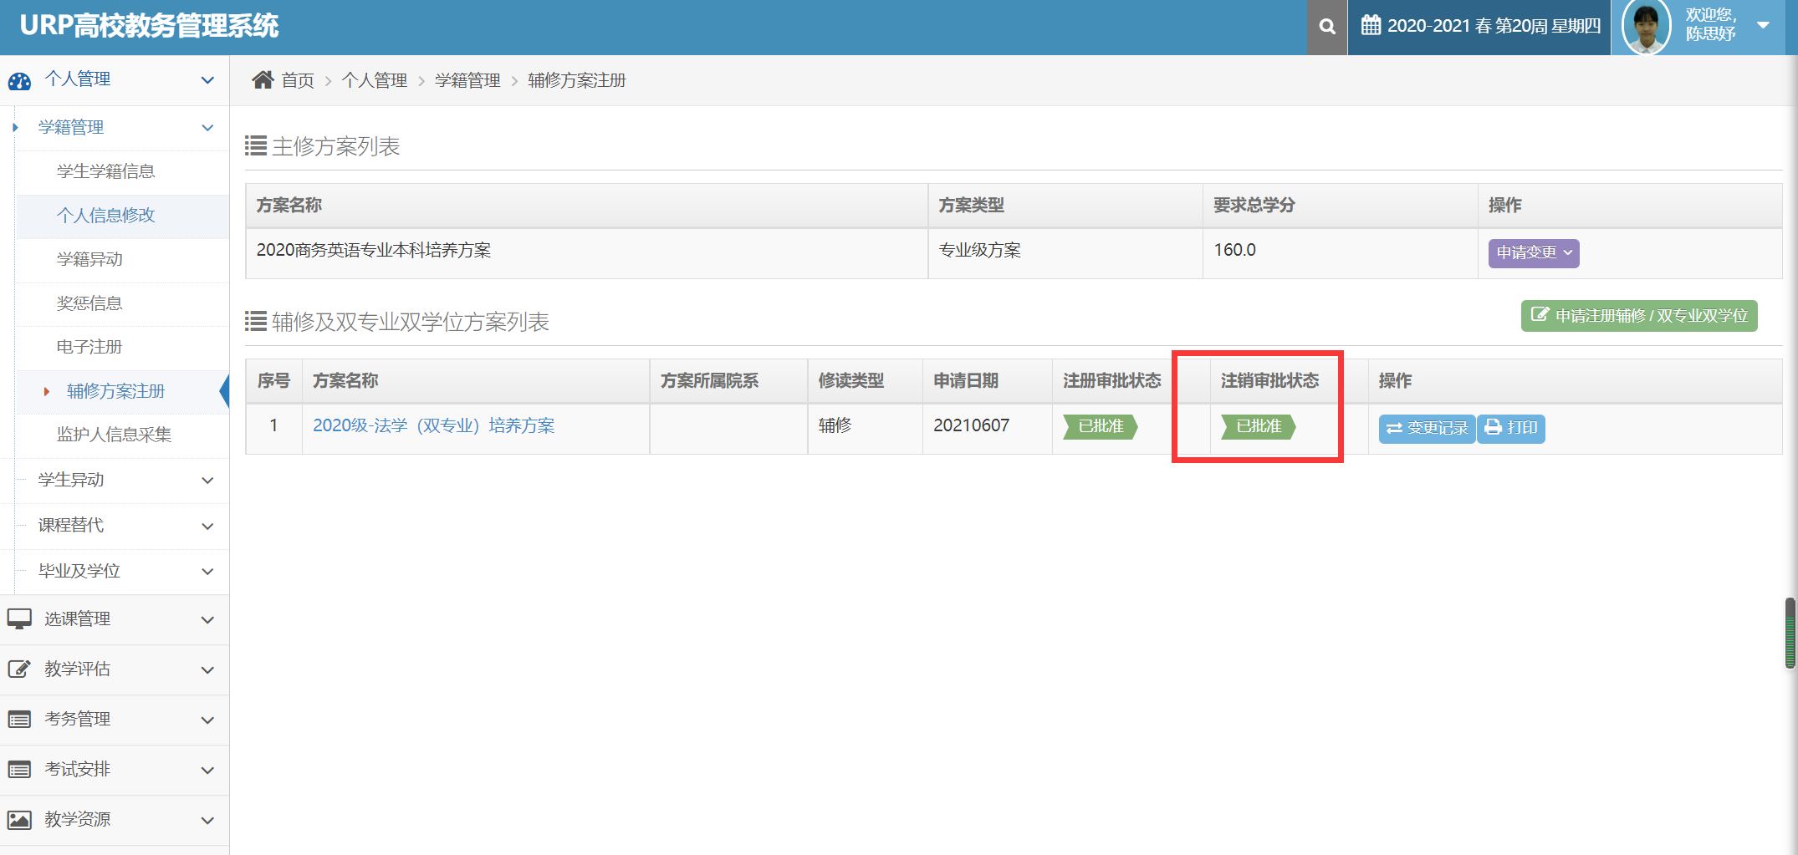

注：
1.开学一周内，受理网上注销辅修申请。
2.注销申请批准之后，不能进行修改。

二、院系审核（辅修专业所在学院进行审批）

1.进入教务系统客户端，点击“学生管理”——“学生培养信息维护”——“辅修培养方案管理”——“辅修培养方案院系审核”
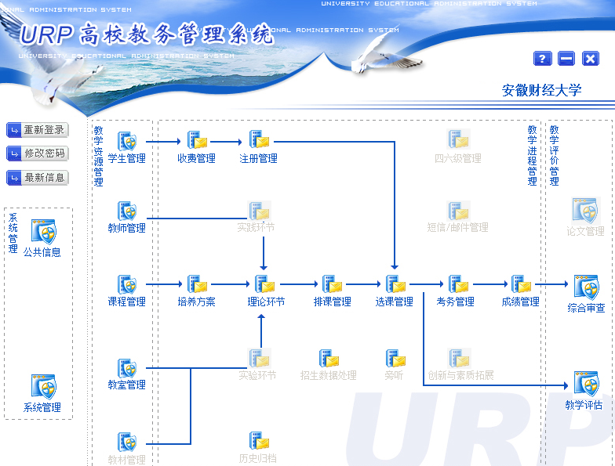

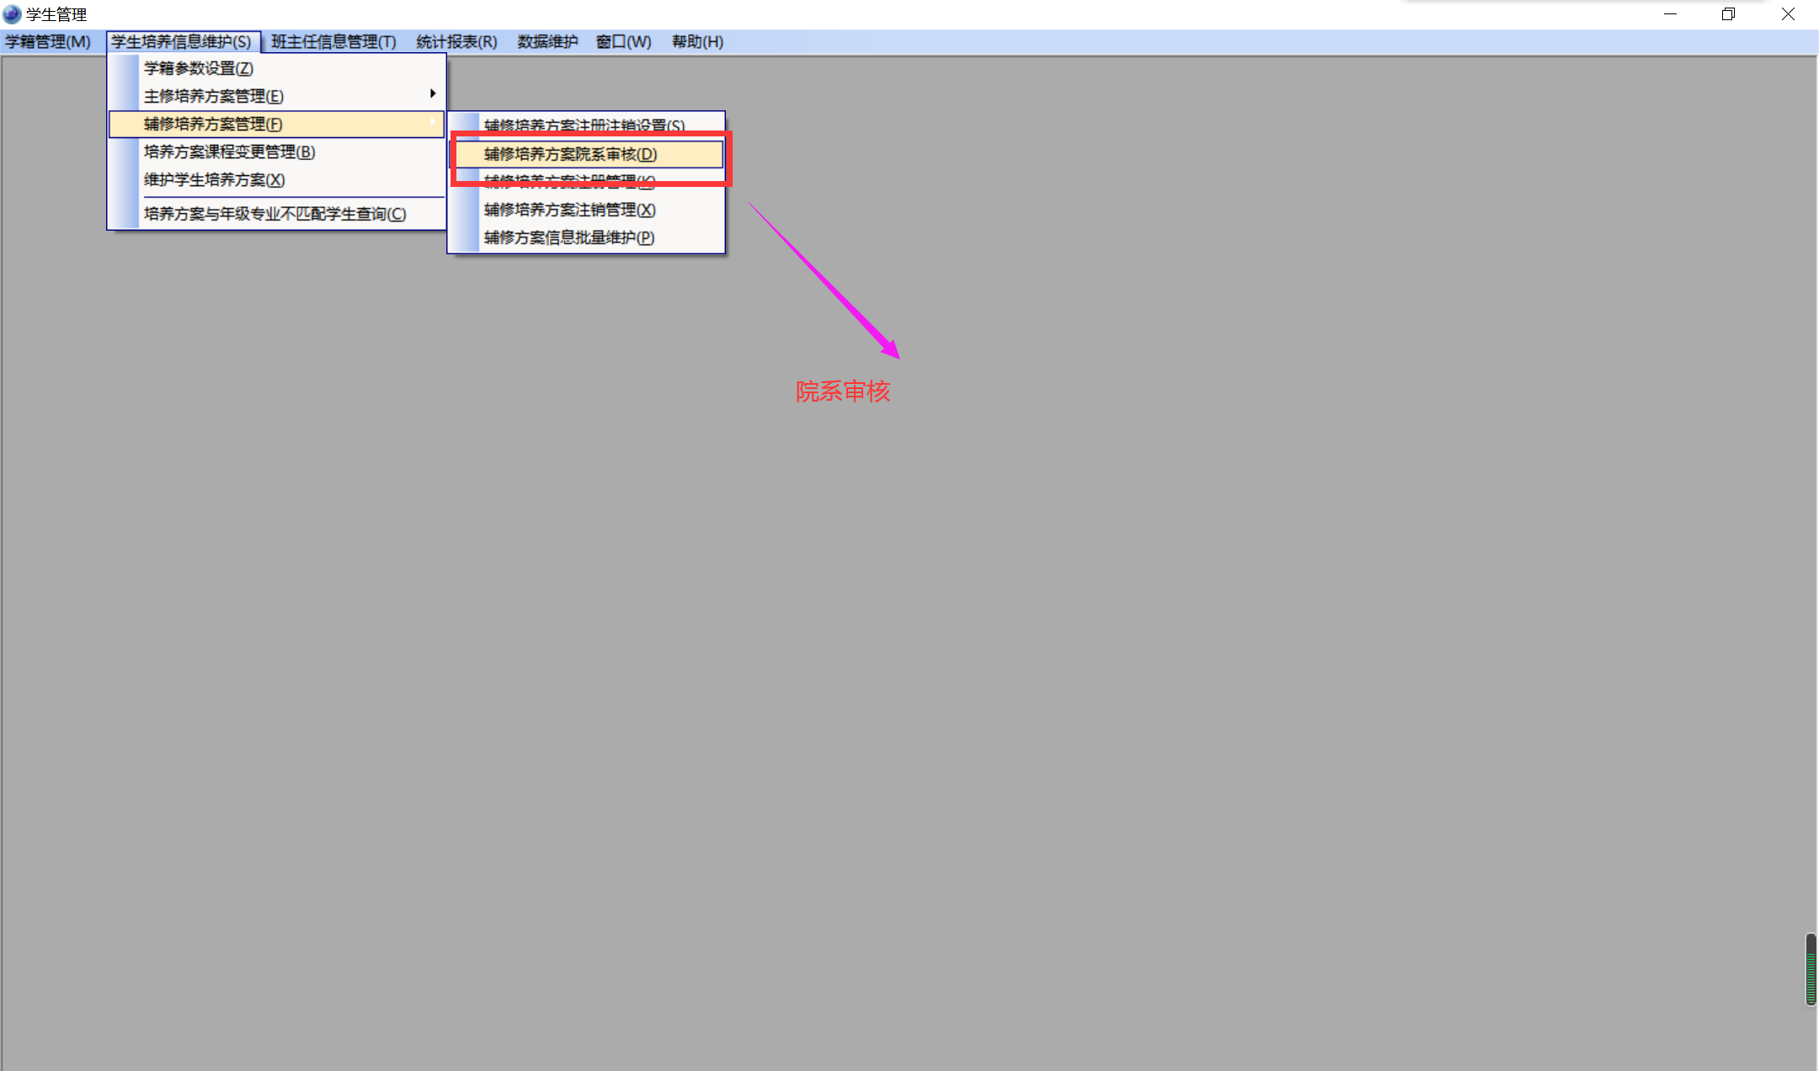
2.选中提交注销辅修申请的学生记录（可输入学生学号等信息查询），右键“批准”，若选择“不批准”，需要填写原因。
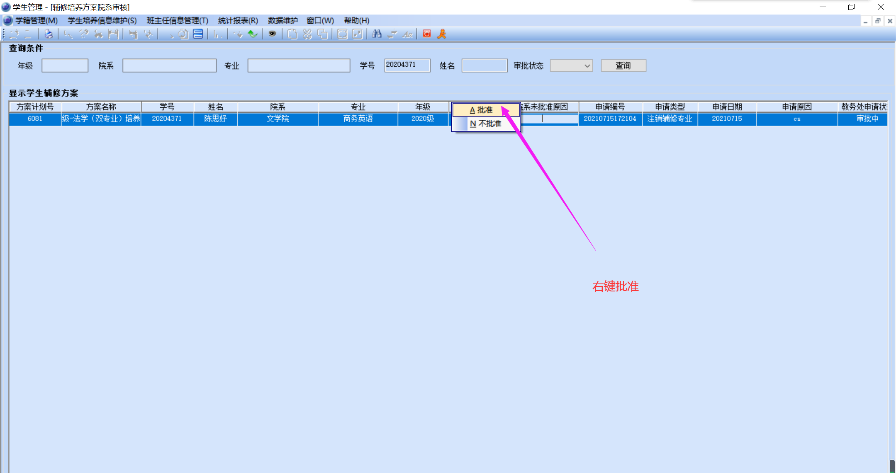
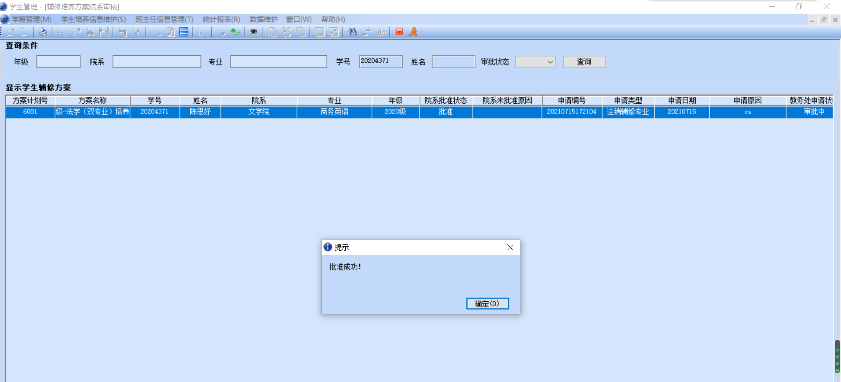
三、教务处复核（略）

